REGISTRASI DAN PENGELOLAAN ADMINISTRASI

Manajemen Penerimaan Protokol [005] P30

Tujuan
Untuk menetapkan tata cara pengajuan Ethical Clearance secara digital untuk penelitian yang diajukan kepada Komite Etik Penelitian .

Ruang Lingkup
Adapun ruang lingkup dari prosedur operasional ini adalah sebagai berikut:
- Pengajuan ethical clearance tahap awal
- Pemeriksaan dan pengujian ulang telaah etik pada protocol yang diperbaiki
- Pengajuan protocol dengan perubahan (amendment)
- Telaah lanjutan dari protokol yang telah disetujui
- Protokol dengan penghentian dini (Termination)

Penanggung Jawab
Adapun penanggung jawab yang terlibat dalam prosedur operasional ini antara lain peneliti, Sekretariat

Alur Kerja
No | Kegiatan | Penanggung Jawab
1 | Registrasi dan Aktivasi Akun Pengguna | Peneliti dan Sekretariat Komisi Etik
2 | Mengajukan Ethical Clearance | Peneliti
3 | Memantau Ajuan Ethical Clearance | Peneliti
4 | Memeriksa Berkas Pengajuan | Sekretariat Komisi Etik Penelitian
5 | Melengkapi Berkas Pengajuan | Peneliti dan Sekretariat Komisi Etik Penelitian
6 | Memproses Berkas Pengajuan | Sekretariat
7 | Menyimpan Berkas yang Diterima | Sekretariat Komisi Etik Penelitian

Rincian Kegiatan
- Registrasi dan Aktivasi Akun Pengguna
Peneliti mendaftarkan akun pribadi melalui aplikasi web (komisietik...ac.id) yang telah disediakan Komisi Etik Penelitian . Peneliti mengisi data pribadi seperti email, nama lengkap, alamat, dan nomor kontak. Setelah mengirim data-data tersebut melalui form pembuatan akun yang telah disediakan, peneliti menunggu informasi aktivasi akun untuk dapat mengajukan ethical clearance. Aktivasi akun dilakukan oleh pihak sekretariat komisi etik penelitian . Pihak sekretariat bertanggung jawab untuk mengaktivasi akun berdasarkan data-data terkait akun yang telah diajukan oleh peneliti. Jika akun peneliti sudah diaktifkan, maka peneliti akan menerima notifikasi email bahwa akun peneliti yang bersangkutan telah diaktifkan melalui email yang telah didaftarkan sebelumnya. Alur tatalaksana secara umum dapat diperlihatkan sesuai pada LAMPIRAN 01.

- Mengajukan Ethical Clearance
Hanya peneliti yang akunnya telah diaktivasi oleh pihak sekretariat komisi etik penelitian yang dapat mengajukan ethical clearance melalui aplikasi web. Sebelum mengajukan ethical clearance, peneliti mengunduh template/form formulir pengajuan telaah etik baru (LAMPIRAN 03) dan dan formular ringkasan protokol penelitian (LAMPIRAN 02) yang telah tersedia di tautan yang ada di aplikasi web. Selanjutnya peneliti mengisi formulir berdasarkan template yang telah tersedia.
Melalui aplikasi web, peneliti mengupload formulir yang telah diisi, dan dokumen pendukung lain yang diperlukan. Ajuan ethical clearance yang masih baru saja diunggah akan berstatus New Proposal.

- Memantau Ajuan Ethical Clearance
Melalui aplikasi berbasis web, peneliti memantau perubahan status ajuan ethical clearance yang telah diusulkan. Adapun status ajuan ethical clearance yang mungkin, secara berturut-turut adalah sebagai berikut:
- New Proposal: Untuk ajuan yang baru diunggah dan masih belum diproses oleh pihak sekretariat komisi etik penelitian .
- On Review: Untuk ajuan yang sedang diproses oleh pihak sekretariat komisi etik penelitian
- Beberapa kemungkinan perubahan status setelah On Review:
  - Approved: Untuk ajuan yang telah disetujui. Dalam kasus ini, peneliti akan langsung mendapatkan Surat Kelaikan Etik.
  - Approved with Recommendation: Untuk ajuan yang perlu diperbaiki sesuai hasil telaah reviewer tanpa perlu ditelaah kembali. Dalam kasus ini, peneliti akan langsung mendapatkan Surat Kelaikan Etik.
  - Resubmission: Untuk ajuan yang perlu diperbaiki sesuai hasil telaah reviewer namun juga masih perlu ditelaah kembali oleh reviewer. Dalam kasus ini, peneliti tidak akan langsung mendapatkan Surat Kelaikan Etik. Peneliti akan mendapatkan Surat Kelaikan Etik ketika perbaikan telah diunggah ulang dan disetujui oleh reviewer. Oleh karena itu peneliti akan diminta mengunggah ulang dokumen hasil perbaikan sehingga status akan berubah menjadi “Revised” dan akan diproses ulang oleh pihak sekretariat komisi etik penelitian. Pihak secretariat akan memasukkan kembali ajuan ke dalam antrian review sehingga statusnya akan berubah kembali menjadi “On Review”.
  - Disapproved: Untuk ajuan yang dinyatakan tidak laik etik. Dalam kasus ini, peneliti tidak diberikan Surat Kelaikan Etik.
Perubahan status akan diinformasikan melewati pesan elektronik (email) secara otomatis. Hasil telaah dapat diperiksa secara langsung melalui aplikasi web.

- Memeriksa Berkas Pengajuan
Pemeriksaan berkas dilakukan oleh pihak sekretariat komite etik. Beberapa aktivitas yang perlu dikerjakan saat proses pemeriksaan adalah sebagai berikut:
- Memeriksa semua dokumen yang diajukan untuk meyakinkan bahwa seluruh formula dan bahan yang diperlukan sudah ada.
- Memeriksa kelengkapan dokumen digital yang diperlukan untuk pengajuan telaah awal seperti:
  - Surat pengantar dari institusi
  - Proposal/protokol yang sudah disahkan
  - Formulir penjelasan kepada calon partisipan penelitian
  - Informed Consent Form (ICF) – lembar persetujuan setelah penjelasan
  - Iklan/Advertisement
  - Brosur penelitian
  - Alat pengumpulan data, misalnya: panduan wawancara, FGD, kuisioner, dll
  - Daftar nama tim peneliti
  - Anggaran penelitian baik yang mendapatkan dana sponsor atau mandiri
  - Dokumen pendukung lain yang mungkin diperlukan jika ada.
- Memeriksa kembali perubahan yang terjadi pada dokumen jika ajuan merupakan ajuan dengan status “Revised”.

- Melengkapi Berkas Pengajuan
Berkas dengan status Resubmission perlu untuk diperbaiki dan diunggah ulang kembali oleh peneliti ke dalam aplikasi web sesuai dengan hasil telaah yang telah dilakukan oleh pihak sekretariat. Setelah dilengkapi kekurangannya dan diunggah ulang ke dalam aplikasi web, maka status ajuan akan berubah menjadi Revised. Kemudian berkas ajuan akan di masukkan ke dalam antrian review ulang oleh pihak sekretariat komisi etik penelitian sehingga status ajuan akan berubah menjadi On Review. Dalam kasus ini pihak sekretariat komisi etik penelitian bertugas untuk memeriksa kembali kelengkapan informasi yang telah diunggah ulang oleh peneliti.

- Memproses Berkas Pengajuan
Pihak secretariat bertugas untuk memasukkan berkas dengan status New Proposal ke dalam antrian telaah dengan mengubah status ajuan menjadi On Review dan menentukan bagaimana dokumen ajuan akan di proses (Exempted from Review, Expedited Review, atau Full board Review). Beberapa perlakuan yang mungkin dilakukan setelah proses telaah selesai adalah sebagai berikut:
- Exempted from Review: Proposal dapat diberi surat kelaikan etik tanpa penelaahan (terminasi langsung proses telaah), sehingga status On Review akan diupdate menjadi Approved secara langsung.
- Expedited Review: Proposal perlu ditelaah oleh minimal 3 orang penelaah yang ditunjuk oleh sekretariat komisi etik penelitian. Dengan demikian status On Review mungkin dapat diubah menjadi Approved, Approved with Recommendation, atau Resubmission tergantung dari hasil telaah.
- Full board Review: Proposal perlu didiskusikan dalam rapat panel Komisi Etik. Dengan demikian status On Review mungkin dapat diubah menjadi Approved, Approved with Recommendation, Resubmission, atau kemungkinan terburuk adalah Disapproved tergantung dari hasil telaah.

- Menyimpan Berkas yang Diterima
Berkas yang telah diterima dari peneliti akan disimpan secara elektronik menggunakan sistem yang ada dan dapat diakses sewaktu-waktu jika diperlukan kembali.

LAMPIRAN 01
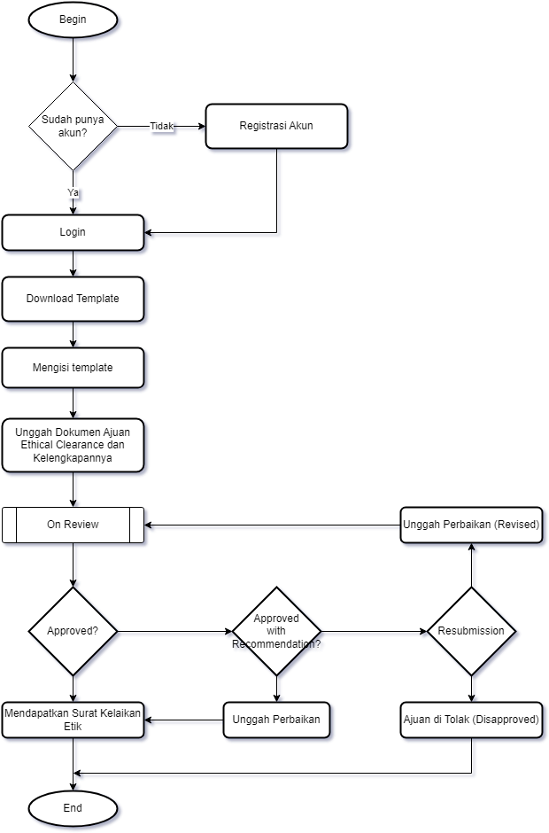

LAMPIRAN 02

FORMULIR/ISIAN RINGKASAN PROTOKOL PENELITIAN
Diisi oleh Peneliti
Nama Peneliti :
Anggota Peneliti :
Usulan Judul Penelitian :
Lama/Durasi Penelitian :
Bidang Kajian/Penelitian :
Sumber Dana Penelitian : Hibah/Mandiri

Latar Belakang/Rasional
(Tuliskan kenapa isu penelitian perlu diangkat atau dikaji secara empiris dalam 100-200 kata kata)

Tujuan Penelitian
(Tuliskan tujuan penelitian secara umum berdasarkan gap dan kontribusi penelitian dalam 50-100 kata)

Rumusan Pertanyaan Penelitian
(Tuliskan rumusan pertanyaan penelitian berdasarkan tujuan penelitian dalam 50-100 kata)

Manfaat/Kontribusi Penelitian
(Jelaskan secara singkat manfaat/kontribusi penelitian yang diharapkan dalam 100-200 kata)

Desain/Metode Penelitian
(Jelaskan desain/metode penelitian untuk mencapai tujuan penelitian yang dirumuskan dalam 200-300 kata. Dalam bagian ini, beri argumentasi pemilihan pendekatan riset, posisi ontology dan epistemology penelitian, dan desain penelitian untuk pengambilan data).

Proses/Prosedur Rekrutmen Partisipan Penelitian
(Jelaskan secara singkat proses perekrutan partisipan dengan mempertimbangkan kriteria inklusi dan kriteria eksklusi dalam 100-200 kata)
Kriteria Inklusi:

Kriteria Eksklusi:

Rencana Teknik/Metode Pengambilan Data
(Uraikan teknik/metode pengambilan data untuk mencapai tujuan penelitian yang dirumuskan sebelumnya dalam 100-200 kata. Perlu dicatat bahwa Anda perlu melampirkan instrumen/protocol pengambilan data. Format/template instrumen ini bebas dan disesuaikan dengan jenis/bentuk metode pengambilan data).

Rencana Analisis Data
(Uraikan pendekatan dan Teknik analisis data dalam 100-200 kata. Perlu dicatat bahwa Anda perlu menjelaskan prosedur analisis data, termasuk menjelaskan bagaimana sortasi atau pemilihan data yang akan disajikan dalam laporan penelitian. Anda disarankan juga untuk melampirkan contoh analisis data).

Hasil/Temuan Penelitian yang Diharapkan
(Tuliskan hasil/temuan penelitian dalam 50-100 kata. Hasil/temuan penelitian ini bisa berdasarkan pertanyaan penelitian yang dirumuskan sebelumnya).

Pertimbangan Etis
(Tuliskan pertimbangan etis yang mencakup aspek menghormati orang, keadilan, integritas, negosiasi akses, peran peneliti dan partisipan, resiko-resiko yang diakibatkan oleh proyek penelitian yang diusulkan ini, dan manfaat dan dampak penelitian terhadap partisipan )

Catatan Penting:
Mohon melampirkan dokumen dokumen yang diperlukan untuk mengkaji apakah proposal penelitian Anda benar-benar mengikuti protokol metodologi penelitian yang sistematis dan ilmiah serta etika penelitian yang melibatkan manusia sebagai partisipan penelitian Anda.

LAMPIRAN 03

Formulir Pengajuan Telaah Etik Baru
Diisi oleh Peneliti

Nomor Protokol | Ditetapkan secara otomatis setelah sekretariat memverifikasi kelengkapan dokumen |  | Tanggal Pengajuan | Ditetapkan secara otomatis setelah sekretariat memverifikasi kelengkapan dokumen

JUDUL PROTOKOL:

SPONSOR (jika ada):
PENELITI UTAMA:
Nama Lengkap
Jabatan
Lembaga
No Telp (HP)
Email

PENELITI YANG BERPARTISIPASI:
Nama Lengkap | Lembaga | Email | Nomor Telp  (HP)
1.
2.
3.
4. (dapat ditambahkan hingga)

Durasi Penelitian:
Tanggal mulai yang direncanakan:
Tanggal berakhirnya penelitian yang direncanakan:
Lokasi/tempat penelitian:
Jumlah partisipan:
Kisaran umur: |  0 -12 tahun   12 - 17 tahun   > 18 tahun
Informasi status sosial-ekonomi jika partisipan bukan anak usia sekolah: |  Guru   Perawat   Dokter   ____________(diisi sesuai dengan profesi calon partisipan)
Partisipan Penelitian:
 Manusia (penelitian yang melibatkan partisipan manusia: Diperlukan persetujuan yang diinformasikan)
 Penelitian Eksperimental
 Studi observasi
 Studi survei/angket
 Inkuiri naratif
 Studi wawancara
 Data Sekunder (penelitian menggunakan data atau artifak yang ada (misalnya, statistik, survei nasional/regional yang ada, dokumen kebijakan, buku teks)

Apakah saudara seorang akademisi atau praktisi? |  | Ya |  | Tidak
Apakah saudara bekerja penuh atau paruh waktu untuk lembaga riset atau lembaga non-riset? |  | Ya |  | Tidak
Apakah saudara mendapatkan sponsor untuk penelitian ini? |  | Ya |  | Tidak
Apakah saudara mendapatkan sponsor untuk penelitian ini? |  | Ya |  | Tidak

Tanggung Jawab Etis dan Pernyataan COI
Dengan ini saya berjanji untuk menangani semua bentuk COI yang mungkin saya miliki dan melakukan tugas saya secara objektif, melindungi integritas ilmiah penelitian, melindungi semua peserta manusia dan mematuhi tanggung jawab etika saya sebagai peneliti
Tanda Tangan Peneliti Utama:

Dokumen yang dilampirkan:

No. | Dokumen | Ya | Tidak
1. | Surat pengantar dari institusi
2. | Proposal/protokol yang sudah disahkan
3. | Formulir penjelasan kepada calon partisipan penelitian
4. | Informed Consent Form (ICF) - lembar persetujuan setelah penjelasan
5. | Iklan/advertisement
6. | Brosur penelitian
7. | Alat pengumpulan data, contoh: panduan wawancara, FGD, kuesioner
8. | Daftar nama tim peneliti
9. | CV peneliti
10. | Anggaran penelitian baik yang mendapatkan dana sponsor atau mandiri

